

**Information Caf de la Nièvre**

**Bulletin n°2021-06 du 15 février 2021**

***PETITE ENFANCE***

 **INFORMATION CAMPAGNE FILOUÉ**

La campagne FILOUÉ 2021 (sur les données de 2020) s’étalera de mars à juin 2021. Il s’agit de faire remonter à la Cnaf (qui retransmettra les informations à votre CAF), de façon totalement anonymisée, les informations des Eaje qu’elle finance dans le but de mieux piloter et évaluer la politique d’accueil du jeune enfant.

Nous vous rappelons qu’à partir de cette année, tous les Eaje financés dans le cadre de la Psu sont concernés et devront impérativement répondre à cette enquête.

Pour ce faire, vous devez au préalable :

* Avoir intégré le module FILOUÉ dans votre logiciel de gestion ;
* Avoir informé les parents de votre participation à l’enquête FILOUÉ selon les modalités que vous avez choisies ;
* Avoir informé les parents de leur possibilité d’exercer un droit d’opposition à la transmission de leurs données.

Vous trouverez dans l’annexe 1 jointe le détail des modalités de mise en œuvre de cette campagne FILOUÉ, ainsi que les objectifs qui y sont liés.

En cas de besoin, vous pouvez envoyer un mail à [filoue.cafnevers@caf.cnafmail.fr](mailto:filoue.cafnevers@caf.cnafmail.fr)



***ENFANCE-JEUNESSE***

 **ALSH VACANCES D’HIVER**

Pendant les vacances d’hiver, seuls les mineurs pris en charge par l’aide sociale à l’enfance et les personnes en situation de handicap peuvent participer à un séjour de vacances, dans le respect des dispositions qui leurs sont applicables. Pour plus de détails, voir le point III de l’article 32 du décret n°2020-1310 du 29/10/2020 (version actualisée) prescrivant les mesures générales nécessaires pour faire face à l’épidémie de Covid-19 dans le cadre de l’état d’urgence sanitaire.

Décret : <https://www.legifrance.gouv.fr/jorf/id/JORFTEXT000042475143>

***FAMILLES-PARENTALITÉ***

 **KIT OUTIL « PARENTALITÉ ET NUMÉRIQUE »**

Dans le cadre de la convention de partenariat signée entre la Cnaf et le Défenseur des droits, un « Kit pédagogique du citoyen numérique » a été créé. Il regroupe des ressources à destination des formateurs et des parents qui accompagnent les jeunes en matière de numérique.

Quatre grandes thématiques y sont abordées :

* Les droits sur Internet
* La protection de la vie privée en ligne
* Le respect de la création
* L’utilisation raisonnée et citoyenne des écrans.

Accès : <https://www.defenseurdesdroits.fr/fr/guides/kit-pedagogique-du-citoyen-numerique>

***Relais Assistants Maternels***

***« Les Lutins des Amognes »***

*Le Relais assistants maternels « Les Lutins des Amognes » est géré par le centre socioculturel des Amognes, de Saint-Benin-d’Azy. Il est animé par Marjorie NEVEU et Loïc SOBRAQUES, qui proposent – outre l’accompagnement individuel des familles et des assistants maternels – trois ateliers collectifs hebdomadaires, à Saint-Benin-d’Azy, Saint-Sulpice et La Fermeté.*

 **RAM ET CONFINEMENT – Entretien avec Marjorie**

***Comment vous êtes-vous adaptés au confinement, notamment pour maintenir un lien avec les assistantes maternelles et les familles ?***

Au départ, le lien a tout de même été un peu endommagé puisque dans un premier temps, nous n’avons maintenu que les communications téléphoniques. Sur les premières semaines du confinement, j’ai été beaucoup sollicitée par des assistantes maternelles, mais aussi des parents employeurs, et pas uniquement sur des questions de contrats ou de garde ; assez rapidement, j’ai été confrontée à des questions éducatives, comment occuper des jeunes enfants à la maison, quelles activités peut-on leur proposer… Et puis une assistante maternelle m’a contactée en me disant qu’il faudrait trouver un support pour continuer à avoir accès au Ram. Ne maîtrisant pas énormément de supports hormis Facebook, qui me paraît par ailleurs assez simple d’utilisation, j’ai demandé à mon directeur l’autorisation d’ouvrir un groupe à destination des assistants maternels, mais aussi des parents du Ram et du multi-accueil afin de conserver un lien avec toutes ces personnes. J’ai travaillé sur le contenu une quinzaine de jours avant de l’ouvrir, afin que ce groupe soit déjà alimenté avec une base d’activités, d’idées, de choses à proposer aux enfants et de vidéos : un spectacle avec une marionnette, des ombres chinoises, des chansons… J’ai assez vite mobilisé l’équipe du multi-accueil et nous avons travaillé sur des supports différents. Mon temps de travail pendant le confinement est donc resté assez conséquent !

***Vous avez donc pu organiser des ateliers collectifs en distanciel ?***

Non, je n’ai jamais pu organiser d’ateliers « live » dans la mesure où ma connexion Internet est trop mauvaise. Ce sont donc les vidéos qui ont pallié à ce problème : elles étaient postées au moment des ateliers Ram ; les personnes étaient prévenues en amont et m’informaient de leur présence ou non. Puis nous les laissions en ligne (elles y sont d’ailleurs toujours), et nous nous sommes rendus compte que tous les participants du groupe ont visionné toutes les vidéos que nous avons postées.

En dehors des temps d’ateliers, nous avons posté des publications régulières sur des sujets sur lesquels nous étions sollicités : nous avons su que beaucoup d’enfants développaient des troubles du sommeil pendant le confinement, Élodie (la directrice du multi-accueil) a donc écrit un article à ce sujet ; nous avons publié beaucoup d’articles autour du bien-être et des moments de détente : l’approche Snoezelen, comment mettre en place des temps Snoezelen à la maison avec très peu de matériel. Nous avons aussi partagé beaucoup d’idées d’activités, là aussi très simple à mettre en place à la maison, comme par exemple comment créer sa propre peinture comestible avec de la farine, de la maïzena, de l’eau, du colorant… tout ce qu’on peut avoir dans ses placards sans avoir besoin de sortir faire des courses. Ça a très bien fonctionné, nous avons eu des retours, les familles nous ont envoyé des photos de leur bébé avec leurs créations. Nous avons également reçu des demandes sur une approche écologique : comment fabriquer son liniment, des lingettes maison, etc.

***Ce groupe est-il ouvert à tous ? Comment avez-vous mobilisé les familles et les assistants maternels pour le faire connaître ?***

J’ai contacté chaque assistante maternelle pour informer de la mise en place du groupe. Comme j’ai leur adresse mail, je leur ai envoyé le lien Internet et elles se sont inscrites dans la minute ! Et elles l’ont transmis à toutes les familles avec qui elles ont des contrats. Toutes les assistantes maternelles n’utilisaient pas forcément Facebook avant, mais elles s’y sont mises très rapidement, sans accompagnement particulier : elles ont sollicité leur conjoint ou leurs enfants. Il y a eu très peu de freins, et j’ai continué à joindre par téléphone une fois par semaine les rares personnes qui n’ont pas souhaité nous suivre par ce biais-là.

Nous avons également envoyé le lien à tous les mails des parents dont les enfants sont inscrits au multi-accueil. Ça a été très rapide !

Le groupe est fermé, donc une personne souhaitant le rejoindre doit en faire la demande et répondre à trois questions ; c’est moi qui accepte les demandes selon les réponses apportées. Mais ça n’est pas fermé dans le sens où j’ai accepté des familles que nous ne connaissions pas forcément, nous en avons d’ailleurs accueilli plusieurs.

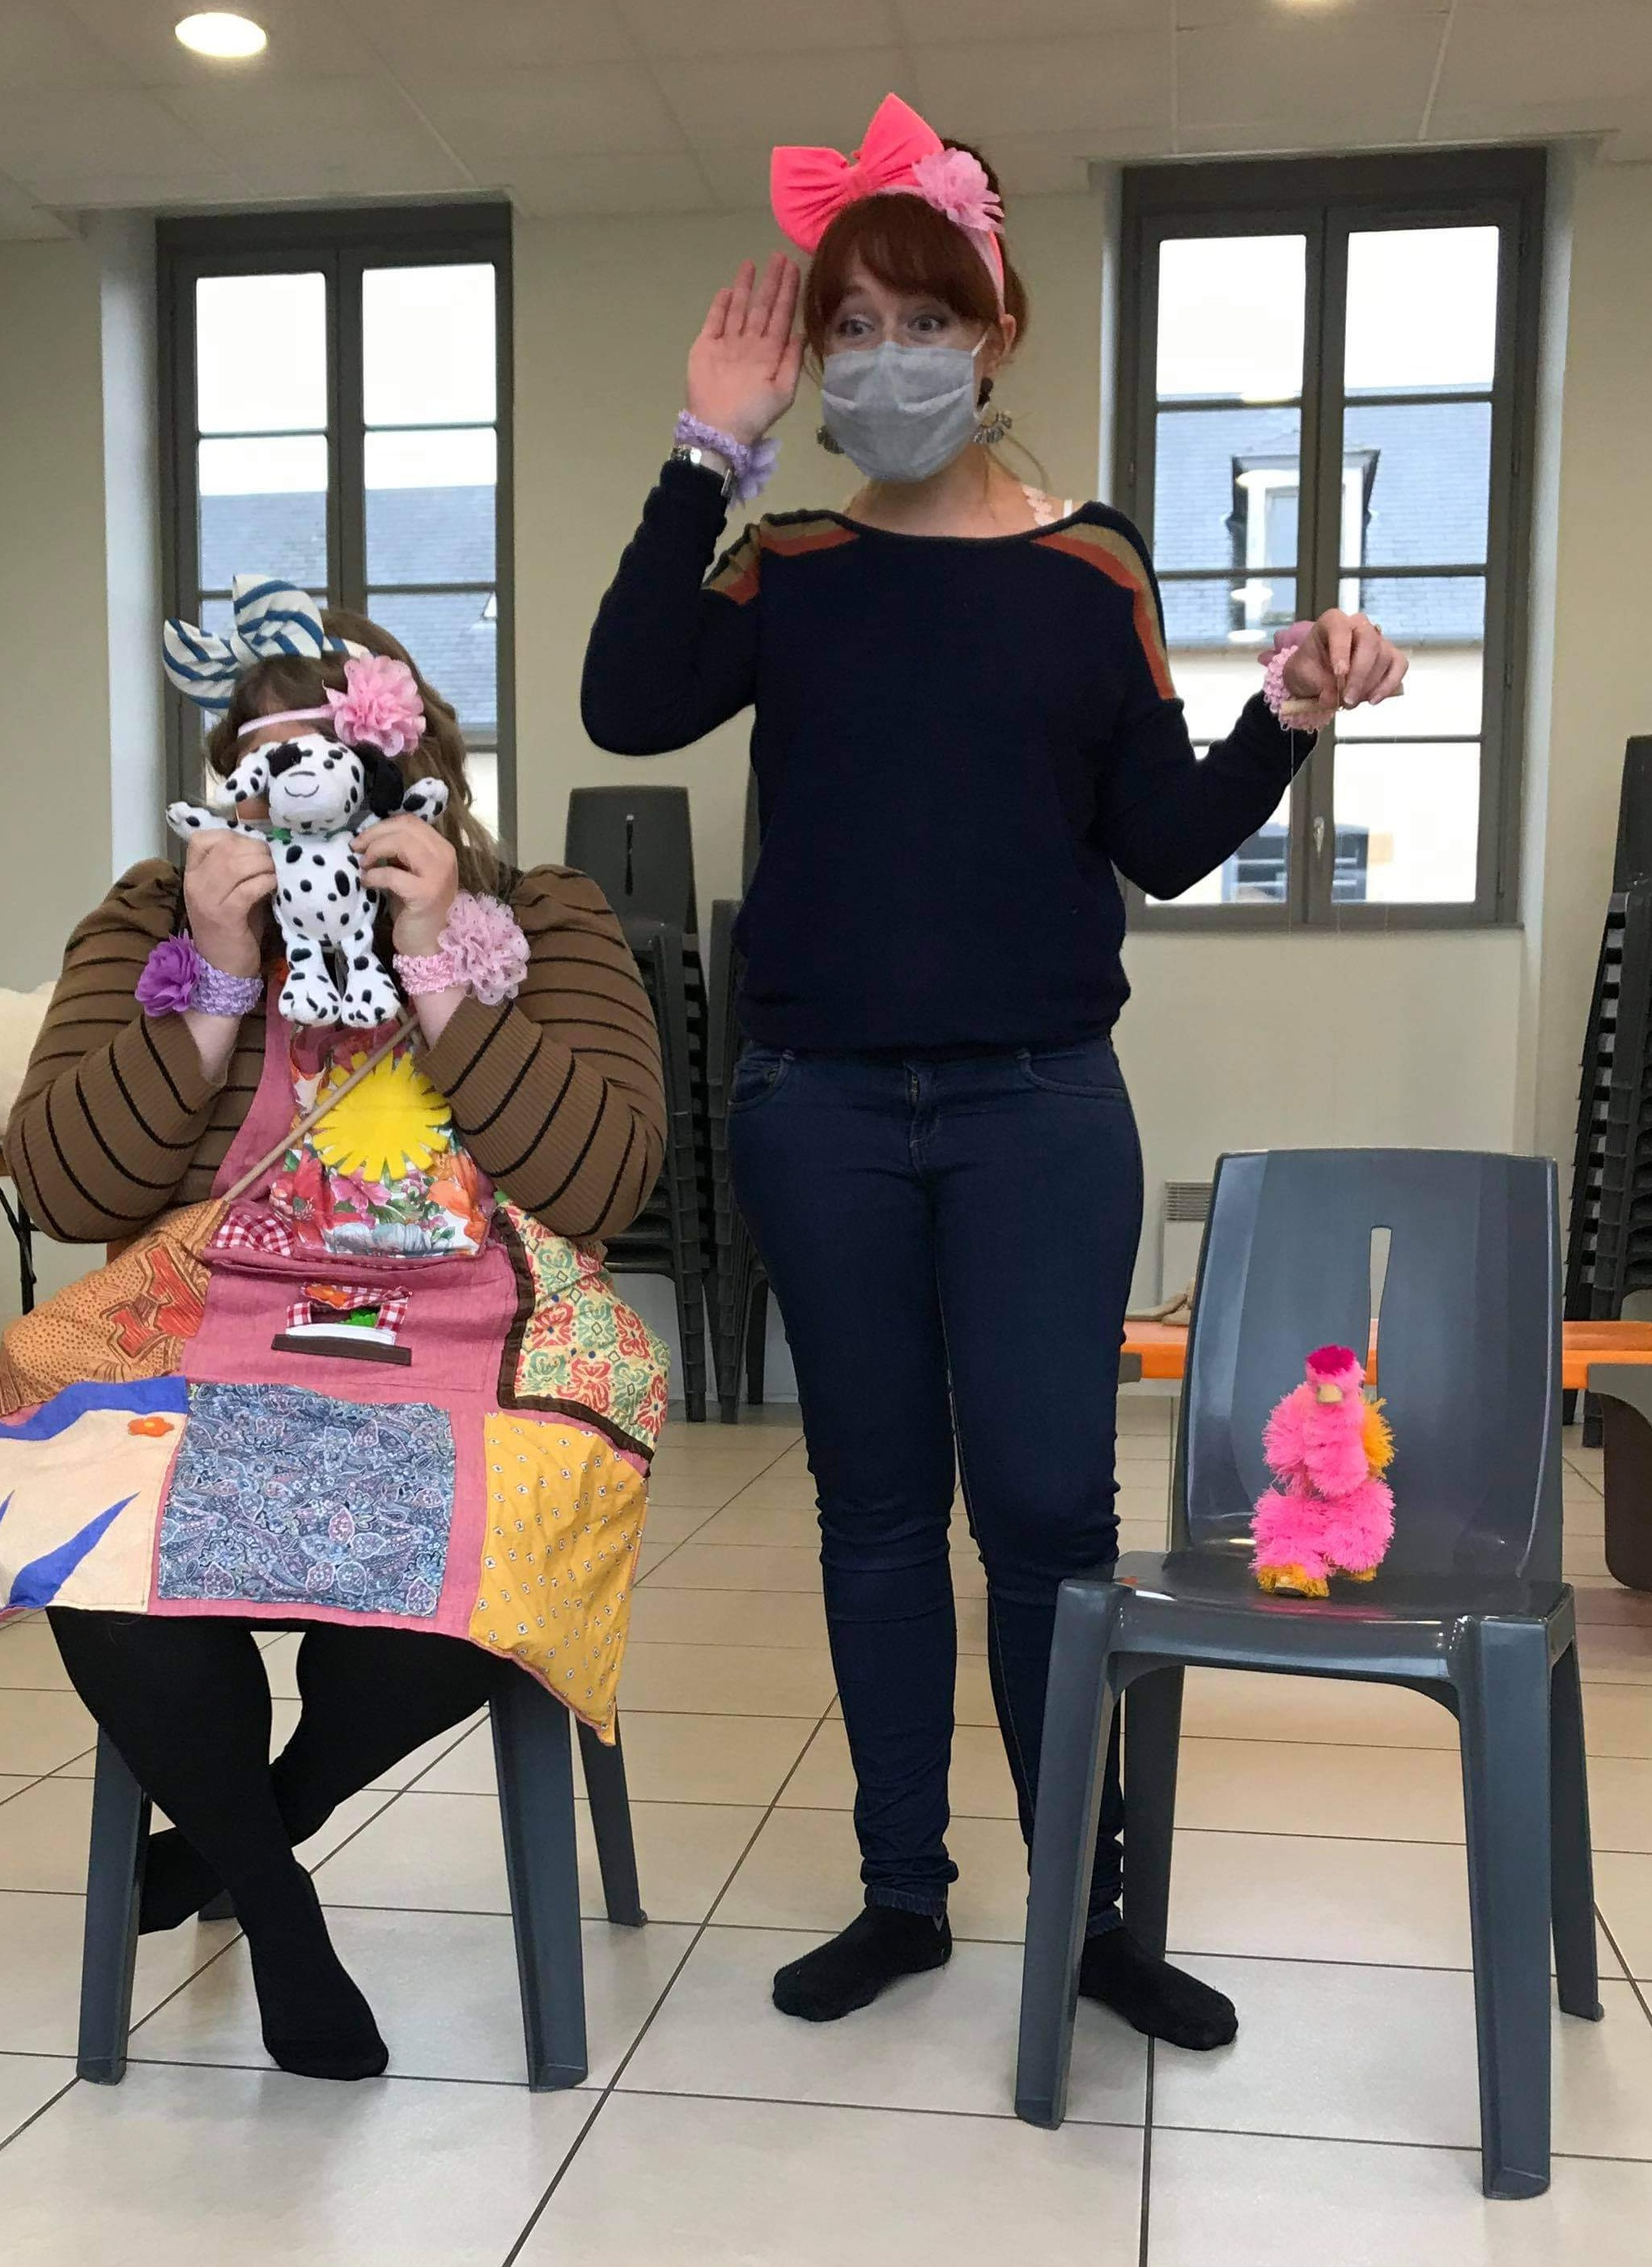

*Zazie la marionnette,*

*en spectacle avec Zélie et Zibuline*

***Une fois la crise sanitaire terminée, quelles seront les suites données à ce groupe ?***

Aujourd’hui, nous continuons à alimenter régulièrement ce groupe autour des activités proposées au Ram, des événements, j’ai également refait quelques vidéos de lecture.

Pour plus tard, les assistantes maternelles souhaiteraient que ce groupe reste au service du Ram et devienne un support d’échanges de ce qu’elles font à la maison, un endroit où elles puissent partager tout ce qu’elles proposent et s’interpeler sur des questions éducatives.

 **ACCUEIL D’ENFANTS EN SITUATION DE HANDICAP – Entretien avec Loïc**

***Bonjour Loïc, une petite présentation ?***

Je suis moniteur-éducateur, j’ai une expérience antérieure principalement dans le domaine du handicap, et un peu dans le domaine de la protection de l’enfance. J’ai été ravi d’intégrer le centre socioculturel des Amognes, pour contribuer à l’accueil des enfants en situation de handicap dans un milieu dit « ordinaire », chose qui est encore très difficile aujourd’hui malgré les lois qui existent à ce sujet. Ça fait un peu moins d’un an que je suis ici, je travaille au multi-accueil et à l’accueil de loisirs ; je m’occupe d’enfants qui ont des difficultés, des besoins spécifiques, comme des troubles du spectre autistique ; je les accompagne, j’essaye de favoriser leur intégration au sein du groupe, je fais aussi un peu d’animation. J’interviens également auprès de mes collègues, je leur donne des pistes, des outils. Je ne prétends pas avoir la bonne manière de faire, je leur parle de mes pratiques, ma posture, la façon dont je m’y prends dans telle ou telle situation.

***Et aujourd’hui tes missions se diversifient avec le Ram ?***

Tout-à-fait, je vais assurer l’animation de l’atelier collectif du jeudi matin à Saint-Sulpice. Je pourrai accompagner les assistantes maternelles sur la question du handicap, mais aussi pour des enfants avec simplement des problématiques en termes de comportement ; certaines assistantes maternelles nous ont fait part de difficultés qu’elles rencontrent à ce sujet. Dans ces temps collectifs, il y aura donc des animations et des activités pour les assistantes maternelles et les enfants qu’elles accueillent, mais également des temps d’échange avec les assistantes maternelles sur la question du handicap ou sur d’autres sujets. Je suis ravi de cette nouvelle mission, je suis persuadé qu’elle sera très enrichissante pour moi, et j’espère que je pourrai apporter des choses aux assistantes maternelles et aux enfants.

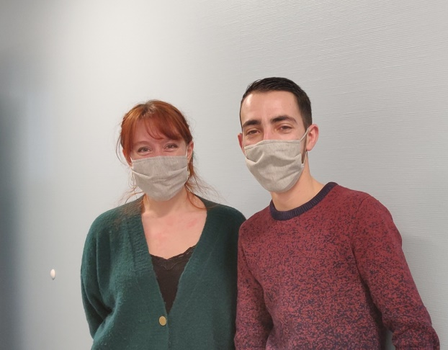

Pour plus de renseignement :

Centre socioculturel des Amognes – 03 86 58 41 48

Marjorie NEVEU : [marjorie.csamogne@gmail.com](mailto:marjorie.csamogne@gmail.com)

Loïc SOBRAQUES : [loic.csamognes@gmail.com](mailto:loic.csamognes@gmail.com)

**LES INFOS DE VOTRE CAF**

**VOS CONTACTS AU SERVICE D’ACTION SOCIALE DE LA CAF DE LA NIÈVRE**

**Responsable du développement social :**   
sabrina.renier@cafnevers.cnafmail.fr – 03 86 71 42 01

**Expert métier et budgétaire :**  
alexandra.jeandot@cafnevers.cnafmail.fr– 03 86 71 42 05

**Coordinatrice pôle technique et budgétaire :**

florence.talandier@cafnevers.cnafmail.fr – 03 86 71 42 61

**Contrôleur :**   
karim.zehhar@cafnevers.cnafmail.fr– 03 86 71 42 04

**Conseillers Techniques :**   
marie-line.perreau@cafnevers.cnafmail.fr– 03 86 71 42 21

catherine.bellamy@cafnevers.cnafmail.fr– 03 86 71 42 64   
martin.boutet@cafnevers.cnafmail.fr– 03 86 71 42 67   
laurent.febvre@cafnevers.cnafmail.fr– 03 86 71 42 62

cecile.nguyen-quang@cafnevers.cnafmail.fr– 03 86 71 42 63

**Techniciens Conseil :** 03 86 71 42 05

nathalie.barroso@cafnevers.cnafmail.fr

aurelie.chambron@cafnevers.cnafmail.fr

caroline.hautin@cafnevers.cnafmail.fr

**RETROUVEZ EN LIGNE**

L’ensemble des documents Cnaf liés à la crise sanitaire :

<https://caf.fr/partenaires/impacts-covid-19>

Tous les bulletins d’information du service action sociale de la Caf de la Nièvre déjà parus :

<https://caf.fr/partenaires/caf-de-la-nievre/partenaires-locaux/bulletin-d-information-action-sociale>